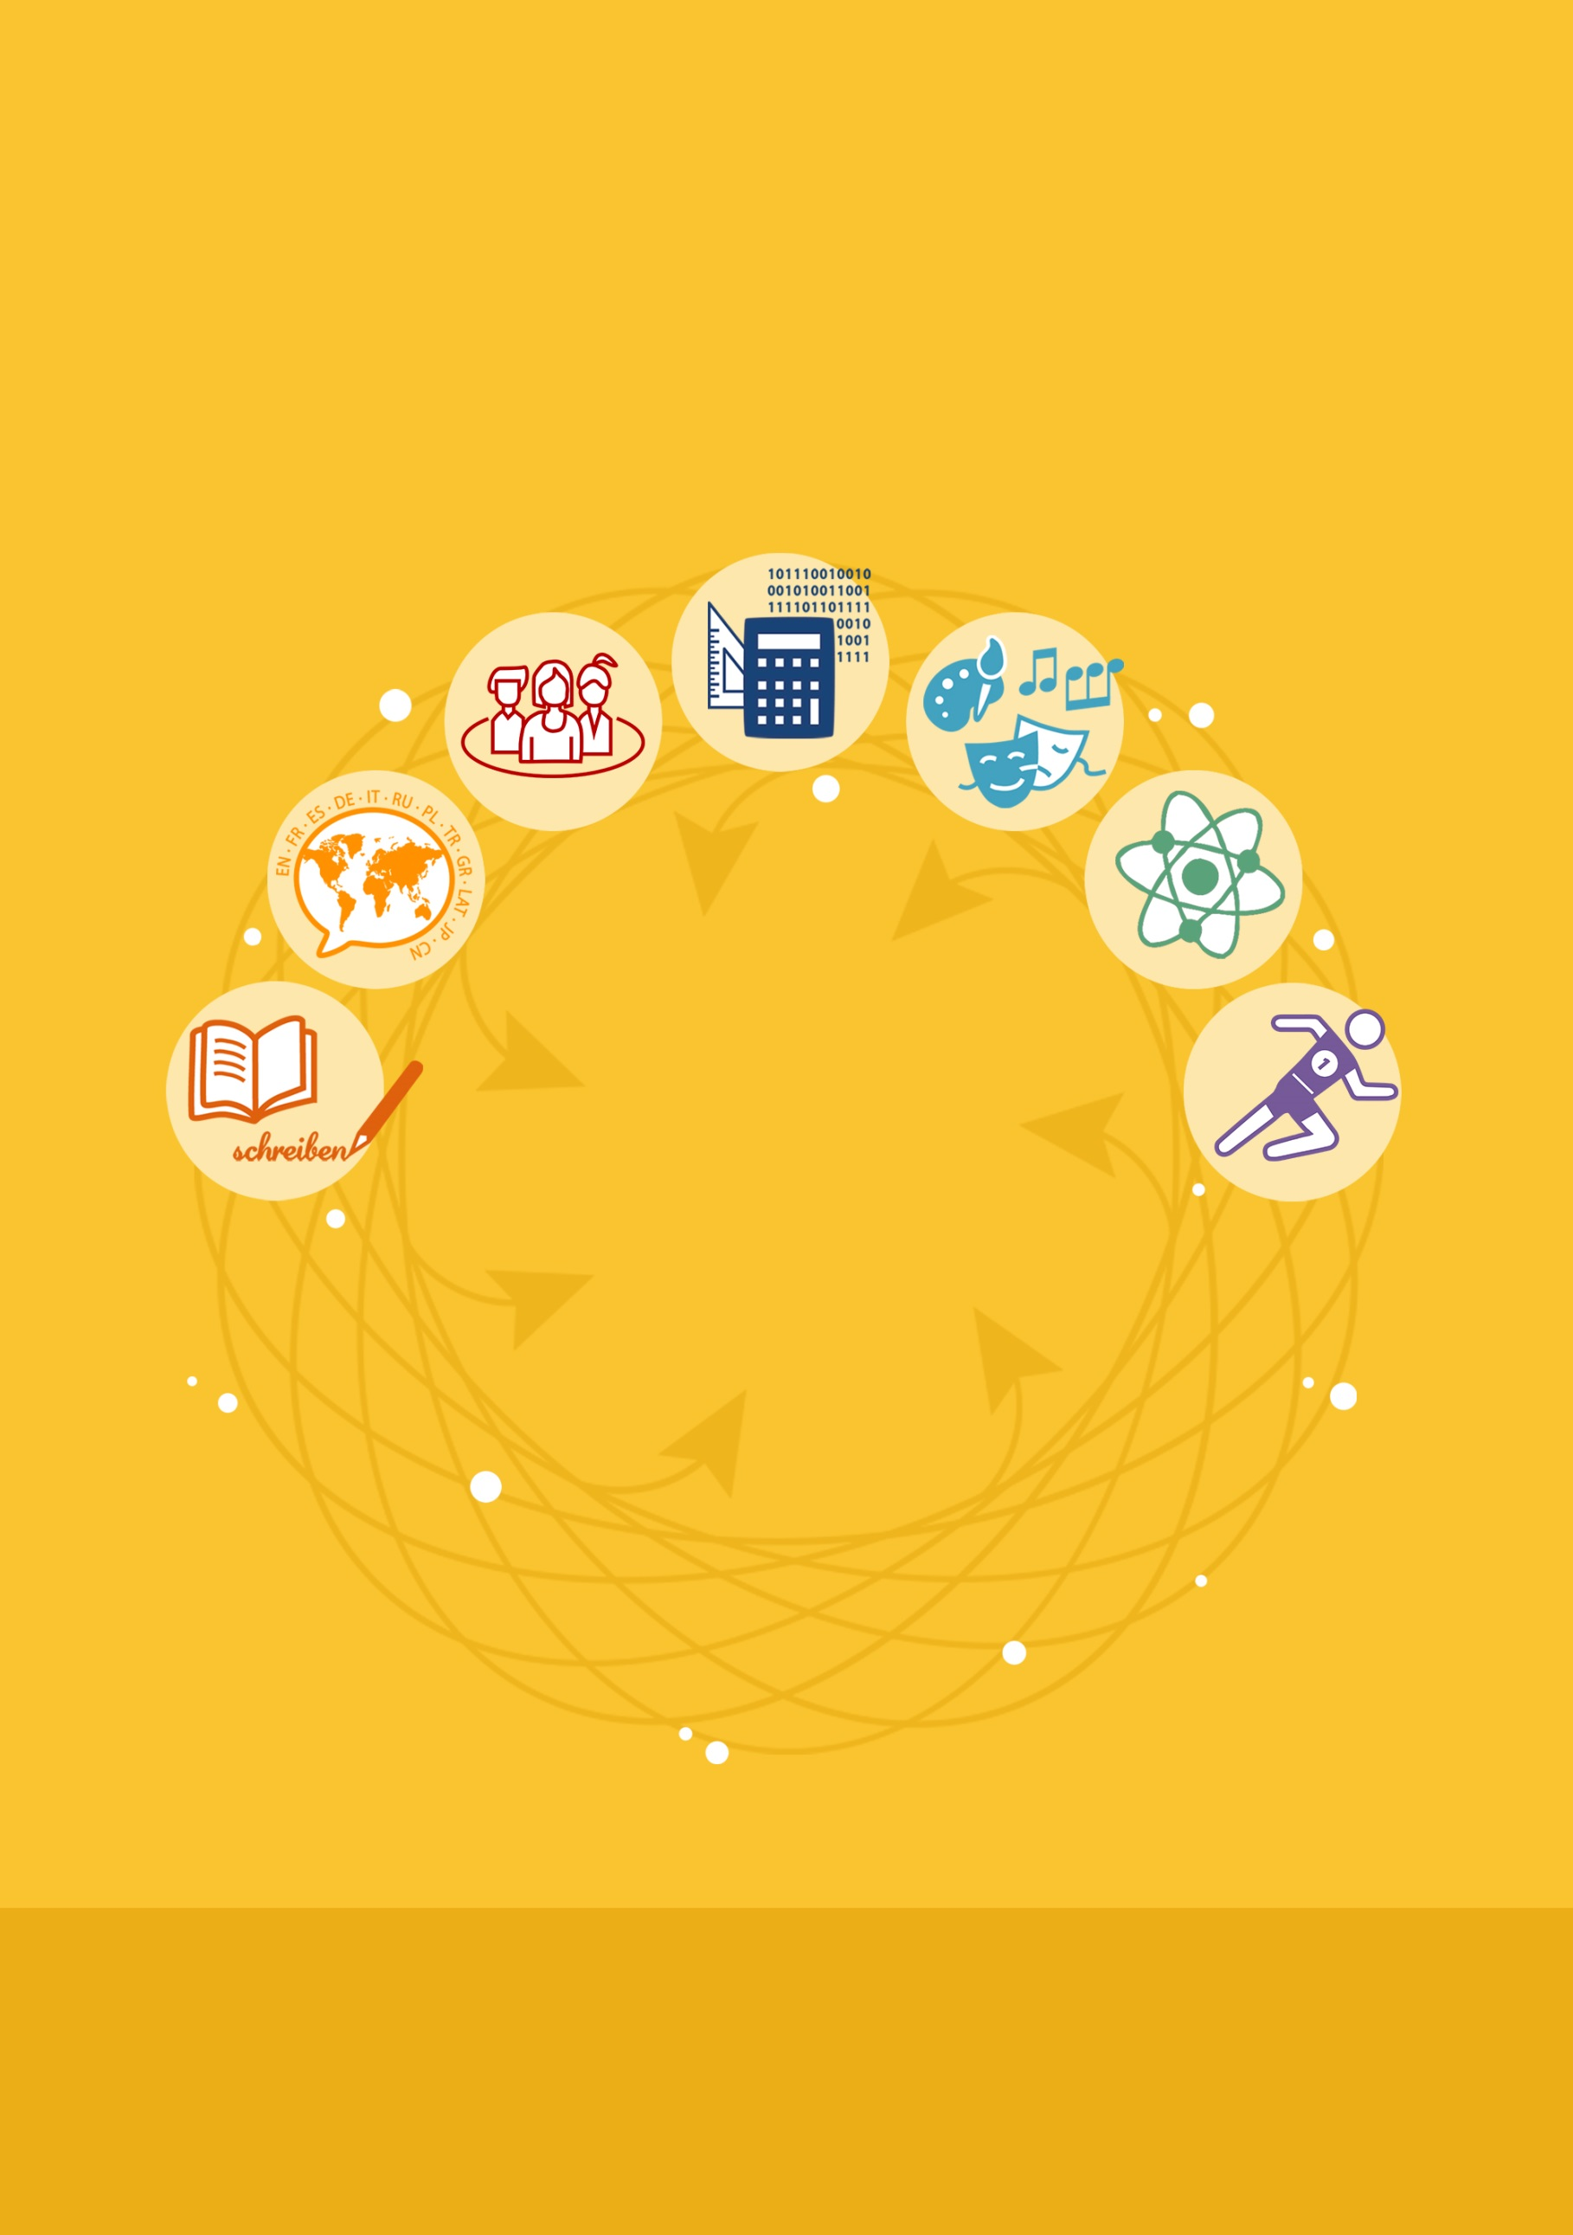

Unterrichtsbausteine zur Umsetzung
des Basiscurriculums Medienbildung
in den Fächern

reflektieren

kommunizieren

informieren

produzieren

analysieren

präsentieren

Medien-

bildung

Hinweise für Lehrerinnen und Lehrer

INHALTE
AUF EINEN BLICK

DAS BASISCURRICULUM MEDIENBILDUNG 3
MATERIALIEN FÜR DEN EINSATZ IM FACHUNTERRICHT 4
AUFBAU DER MATERIALIEN 6
Hinweise zum Umgang mit Digitalen Tools 7
weiterführende literatur und links 8

Liebe Lehrerinnen und Lehrer,
die Unterrichtsbausteine zur fachbezogenen Umsetzung des Basiscurriculums Medienbildung sind in der Unterrichtspraxis entstanden und sollen Ideen und Anregungen geben, wie im Fachunterricht Medien- und Fachkompetenzen sowie Fachthemen und -inhalte miteinander verknüpft werden können.
Die Hinweise erläutern und visualisieren Ihnen die Grundidee, die Einordnung der Unterrichtsbausteine in Fächergruppen, deren Aufbau sowie die Verortung im Rahmenlehrplan-Online auf dem Bildungsserver Berlin-Brandenburg. Hinweise auf weiterführende Literatur sowie Links zu Plattformen mit weiteren unterrichtspraktischen Materialien und Erläuterungen zu digitalen Werkzeugen runden das Dokument ab.
Wir wünschen Ihnen bei der Umsetzung des Basiscurriculums Medienbildung in den Fächern viel Erfolg, Freude und gute Erfahrungen.

DAS Basiscurriculum Medienbildung
Das Basiscurriculum Medienbildung im Rahmenlehrplan 1–10 für die Bildungsregion Berlin und Brandenburg setzt den fachintegrativen Ansatz der Strategie zur Bildung in der digitalen Welt der Kultusministerkonferenz um: „Medienkompetenz bezeichnet die Kenntnisse, Fähigkeiten und Fertigkeiten, die für ein sachgerechtes, selbstbestimmtes, kreatives und verantwortliches Handeln in einer von Medien wesentlich mitbestimmten Welt notwendig sind. Medienbildung ist verbindliche Querschnittsaufgabe aller Fächer und berücksichtigt das Lernen mit und über Medien.“ (Basiscurriculum Medienbildung im Rahmenlehrplan 1–10, S. 13 und im Rahmenlehrplan-Online)
Im Basiscurriculum Medienbildung sind sechs Kompetenzbereiche mit Unterbereichen und damit verbundenen Standards ausgewiesen. Die Kompetenzbereiche und deren Unterbereiche sind hier in einer Übersicht auf einen Blick dargestellt (vgl. Tab. 1):
KOMPETENZBEREICHE | UNTERBEREICHE
Informieren | - Informationsquellen und ihre spezifischen Merkmale  - Suchstrategien  - Prüfung und Bewertung von Quellen und Information  - Informationsverarbeitung
Kommunizieren | - Verantwortungsbewusstsein, Angemessenheit und Adressatenbezug  - Kriterien, Merkmale und Strukturen medialer Kommunikation  - Kommunikationsbedingungen in der Mediengesellschaft
Präsentieren | - Präsentationsarten und ihre sachgerechte Auswahl  - Medienspezifische Gestaltungsprinzipien  - Durchführung einer Präsentation  - Präsentieren in der Mediengesellschaft
Produzieren | - Medientechnik  - Medienproduktion als planvoller Prozess  - Gestaltung von Medienproduktionen  - Herstellung von Medienprodukten  - Veröffentlichung von Medienproduktionen
Analysieren | - Orientierung im Medienangebot  - Gestaltung, Aussage und Botschaft von Medienangeboten  - Bedeutung und Wirkung von Medienangeboten
Reflektieren | - Eigener Mediengebrauch  - Die Konstruktion von Wirklichkeit durch Medien  - Medien in Politik und Gesellschaft
Tab. 1: Basiscurriculum Medienbildung – Kompetenzbereiche und deren Unterbereiche

Materialien für den Einsatz im Fachunterricht
Die Grundidee der entwickelten Unterrichtsbausteine liegt in der sinnhaften Verknüpfung der Kompetenzbereiche des Basiscurriculums Medienbildung mit den Themen, Inhalten und Kompetenzbereichen der einzelnen Unterrichtsfächer.
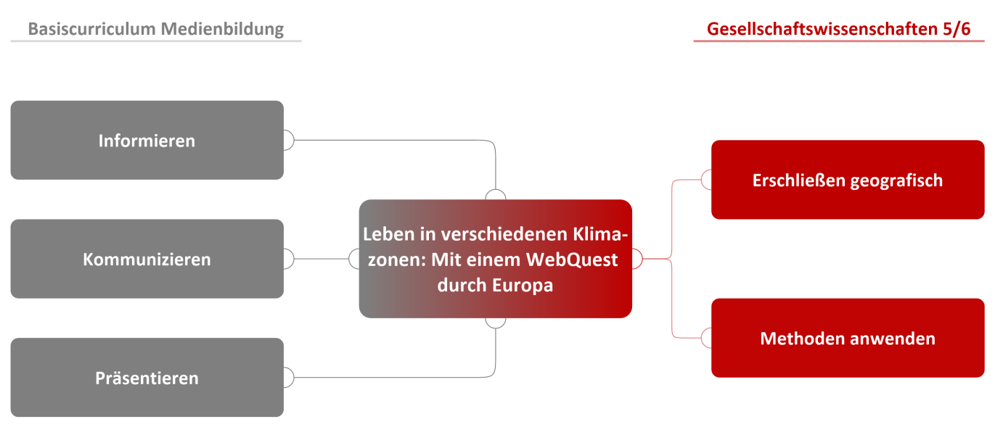
Ein Beispiel zur Illustration: Ein Unterrichtsbaustein zum Themenfeld „Europa – grenzenlos?“ im Fach Gesellschaftswissenschaften 5/6 zeigt auf, wie Schüler*innen – begleitet durch ein WebQuest – zum Leben in verschiedenen Klimazonen recherchieren und ihre Ergebnisse präsentieren. Damit werden neben fachlichen Inhalten und Themen sowohl Medien- als auch Fachkompetenzen (weiter-)entwickelt (vgl. Abb. 1).
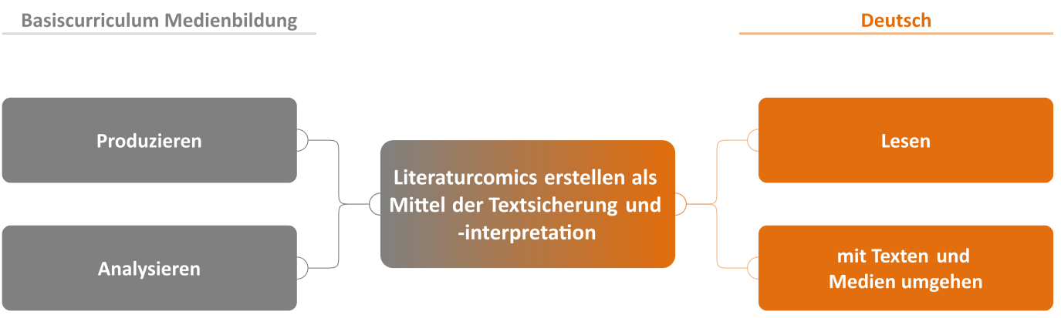
Ein weiteres Beispiel zur Illustration: Für das Fach Deutsch skizziert ein Unterrichtsbaustein, wie – ausgehend von einem literarischen Text – die Produktion von Literaturcomics zur vertiefenden Textsicherung und -interpretation beitragen kann. Auch hier werden durch die medial gestützte und kreative Auseinandersetzung mit dem literarischen Ausgangstext sowohl Medien- als auch Fachkompetenzen befördert (vgl. Abb. 2).
Abb. 1: Die Verschränkung von Medien- und Fachkompetenzen im Baustein für das Fach Gesellschaftswissenschaften 5/6
Die einzelnen Unterrichtsbausteine geben damit konkrete Anregungen für die einzelnen Fächer, wie Medienkompetenzen in Verbindung mit den Fachkompetenzen und fachlichen Inhalten entwickelt werden können.
Abb. 2: Die Verschränkung von Medien- und Fachkompetenzen im Baustein für das Fach Deutsch
Die Unterrichtsbausteine sind in sieben Fachbereiche gruppiert, die mit unterschiedlichen Icons und Farben gekennzeichnet sind:
Dieses Icon steht für das Fach Deutsch. Entwickelte Unterrichtsbausteine umfassen z. B. das Erstellen eines sprechenden Buchtipps sowie das Entwickeln von Literaturcomics und Adaptable Books mithilfe entsprechender Apps und Softwareanwendungen.
Mit diesem Icon werden die fremdsprachlichen Fächer zusammengefasst. Hier werden z. B. Unterrichtsbausteine zum Erstellen eines persönlichen E-Fotoalbums sowie zur Analyse der Machart eines aktuellen Musikvideos vorgestellt.
In diese Gruppe gehören die gesellschaftswissenschaftlichen Fächer. Hier liegen z. B. Unterrichtsbausteine zu den Themen Fake News und Urheberrecht sowie die Idee einer digitalen Bildausstellung zu Quellen aus Vergangenheit und Gegenwart vor.
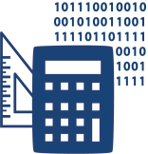
Dieses Icon steht für die Fächer Mathematik und Informatik. Entwickelte Unterrichtsbausteine befassen sich z. B. mit dem Einsatz von Excel in der Grundschule und der dynamischen Geometrie-Software GeoGebra in der Sekundarstufe.
Mit diesem Icon werden die künstlerisch-ästhetischen Fächer zusammengefasst. Die entwickelten Unterrichtsbausteine zeigen z. B. auf, wie man mit einem Notenschreibprogramm und Apps einen Song schreiben kann. Auch die Musikindustrie wird kritisch unter die Lupe genommen.
In diese Gruppe gehören die naturwissenschaftlichen Fächer. Ausgehend von alltagsnahen Problemstellungen wurde z. B. ein Unterrichtsbaustein zum Programmieren im naturwissenschaftlichen Unterricht der Jahrgangsstufe 5/6 entwickelt.
Dieses Icon steht für das Fach Sport. Die entwickelten Unterrichtsbausteine zeigen z. B. auf, wie Laufausdauertraining mit einer digitalen Anwendung begleitet werden oder wie Musik für eine Gruppenkür mit einer digitalen Anwendung geschnitten werden kann.

Aufbau der MATERIALIEN
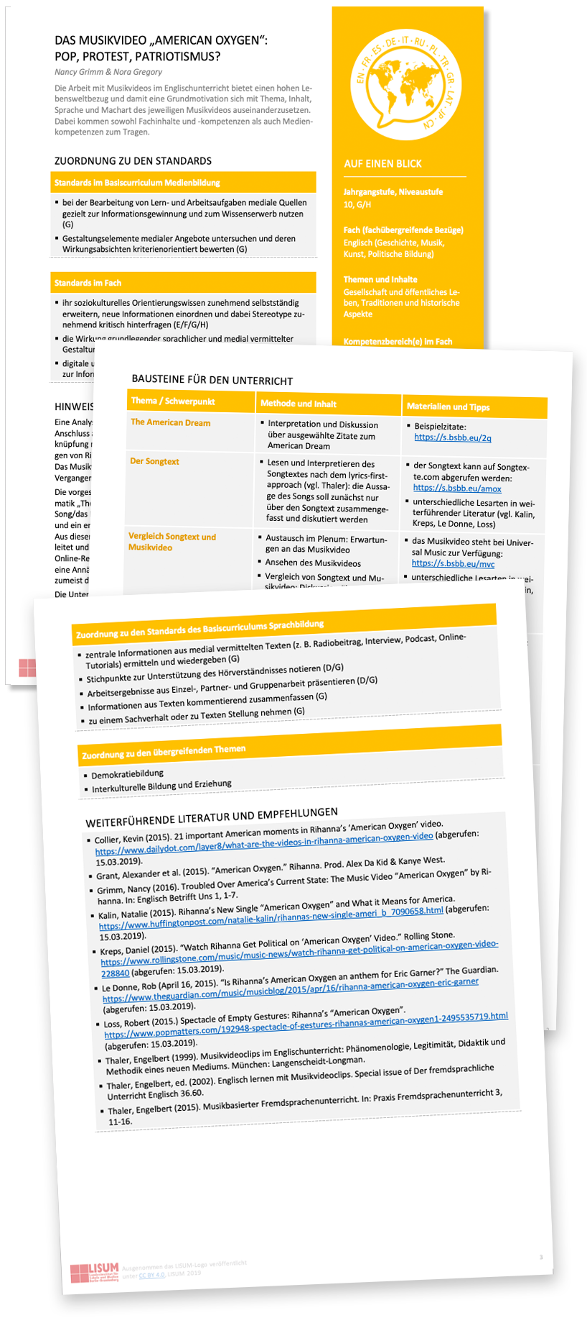
Die Materialien zeigen in der farblich abgesetzten rechten Spalte auf dem Deckblatt alle wichtigen Informationen auf einen Blick: Jahrgangsstufe, Niveaustufe, Bezug zu Themen und Inhalten etc. Im Hauptfeld des Deckblatts finden Lehrkräfte eine kurze Beschreibung des Materials, die genaue Zuordnung zu den Standards im Basiscurriculum Medienbildung sowie im Fach und Hinweise, die z. B. methodische Empfehlungen, Hintergrundinformationen und/oder Tipps enthalten.

Die folgende Seite beschreibt Bausteine für den Unterricht, denen jeweils Themen und Schwerpunkte, entsprechende Methoden und Inhalte sowie weiterführende Materialien und Tipps zugeordnet werden. Vielfach wird dabei per Kurzlink auf online verfügbare Materialien verwiesen, die weitere Hintergrundinformationen liefern.

Den Abschluss bildet auf Seite 3 die rahmende Zuordnung zu den Standards des Basiscurriculums Sprachbildung sowie zu den übergreifenden Themen des Rahmenlehrplans 1–10 (wo möglich und sinnvoll). Abschließend werden weitere Literatur- und Linkempfehlungen unterbreitet.

Alle entwickelten Unterrichtsbausteine des Landesinstituts für Schule und Medien Berlin-Brandenburg (LISUM) finden Sie in der
Übersicht auf dem Bildungsserver Berlin-Brandenburg und im Rahmenlehrplan-Online (inklusive Materialien anderer Anbieter). Zudem stellen wir auf dem Bildungsserver Berlin-Brandenburg Tutorials zu den in den Unterrichtsbausteinen genutzten Tools zur Verfügung.

Hinweise zum Umgang mit Digitalen tools
In den Unterrichtsbausteinen wird von den Autorinnen und Autoren auf digitale Werkzeuge für den unterrichtlichen Einsatz verwiesen. Diese sind von unterschiedlicher Komplexität. Für komplexere Anwendungen ist eine gewisse Einarbeitungszeit seitens der Lehrkräfte als auch seitens der Schülerinnen und Schüler notwendig. Hierbei sind online verfügbare Erläuterungen, Tutorials etc. oftmals sehr hilfreich.
Zudem sollten sich Lehrkräfte über die Vor- und Nachteile der einzelnen digitalen Werkzeuge informieren und diese auch mit den Schülerinnen und Schülern besprechen – schließlich stellen auch die Orientierung im Medienangebot sowie das Wissen um Kriterien, Merkmale und Strukturen medialer Kommunikation Schwerpunkte im Basiscurriculum Medienbildung dar. Bei Veröffentlichung von Medienprodukten außerhalb des Unterrichtskontextes gehört auch die Prüfung bzw. Abklärung von Urheber- und Persönlichkeitsrechtsfragen dazu. Ein entwickelter Unterrichtsbaustein mit dem Titel „Urheberrecht im digitalen Zeitalter – was ist zu beachten?“ gibt hierzu konkrete Anregungen.
Bei der Auswahl einer App, Software etc. können – je nach Art der Anwendung – z. B. folgende Prüfkriterien Anwendung finden:
- Speicherung personenbezogener Daten nur im technisch notwendigen Umfang
- Zugriff auf Accounts, Kontakte, Standort, Fotos/Medien, Dateien, Speicher, Kamera nur im technisch notwendigen Umfang
- keine Weiterverwendung von Daten durch Dritte
- Server in Europa
- keine oder geringe Kosten
- alle bzw. zentrale Funktionen kostenlos nutzbar
- ohne Werbung, nicht werbefinanziert
- ohne In-App-Käufe
- Nutzung auf mehreren Betriebssystemen möglich
- Export (in vielen Formaten) möglich
- auch offline nutzbar
- Begleitmaterial (z. B. Tutorials) vorhanden
- Open-Source-Lizenz
Entscheidend für die Auswahl und den Einsatz von Apps, Software etc. ist die Prüfung der in der Schule vorhandenen Datenübertragungsrate sowie die Ermittlung der vorhandenen Betriebssysteme (Android, Blackberry OS, iOS, Linux, macOS, Windows, Windows Phone).

Weiterführende Literatur und Links

Ausgewählte Literatur
- Eickelmann, Birgit (2017). Kompetenzen in der digitalen Welt: Konzepte und Entwicklungsperspektiven. Berlin: Friedrich-Ebert-Stiftung. (Auch online verfügbar unter: http://library.fes.de/pdf-files/studienfoerderung/13644.pdf, abgerufen: 16.04.2019)
- Honegger, Beat Döbeli (2017). Mehr als 0 und 1: Schule in einer digitalisierten Welt. Bern: hep-Verlag. (Website zum Buch mit weiterführenden Informationen und allen Grafiken aus dem Buch: http://mehrals0und1.ch/Digital, abgerufen: 16.04.2019)
- Scheiter, Katharina & Riecke-Baulecke, Thomas (2017). Lehren und Lernen mit digitalen Medien: Strategien, internationale Trends und pädagogische Orientierungen. Reihe: Schulmanagement Handbuch 164. München: Cornelsen.
- Scheiter, Katharina & Riecke-Baulecke, Thomas (2018). Schule 4.0: Zukunftstrends, Rahmenbedingungen, Praxisbeispiele. Reihe: Schulmanagement Handbuch 165. München: Cornelsen.
Ausgewählte PlattFormen mit Unterrichtsmaterialien
- DigiBitS – Digitale Bildung trifft Schule.
https://www.digibits.de/die-digibits-unterrichtseinheiten (abgerufen: 16.04.2019)
- digital.learning.lab.
https://digitallearninglab.de (abgerufen: 16.04.2019).
- Internet-ABC für Kinder, Lehrkräfte und Eltern.
https://www.internet-abc.de/lehrkraefte/lernmodule (abgerufen: 16.04.2019).
- Klicksafe: Die EU-Initiative für mehr Sicherheit im Netz.
https://www.klicksafe.de/materialien (abgerufen: 16.04.2019).
- Medien in die Schule.
https://www.medien-in-die-schule.de (abgerufen: 16.04.2019).
- Portal Hamburger Medienpass.
https://li.hamburg.de/medienpass (abgerufen: 16.04.2019).
- Portal Medienführerschein Bayern.
https://www.medienfuehrerschein.bayern/1_Home.htm (abgerufen: 16.04.2019).
- Portal Medienkompass Mecklenburg-Vorpommern.
https://medienkompetenz-in-mv.de/medienkompass/das-buch-0-50-jahre.html
(abgerufen: 16.04.2019).
AUSGEWÄHLTE PLATTFORMEN MIT ERLÄUTERUNGEN ZU DIGITALEN TOOLS
- Medien in die Schule. Werkzeugkästen.
https://www.medien-in-die-schule.de/werkzeugkaesten (abgerufen: 16.04.2019).
- digital.learning.lab. Unterrichtstools. Tools & Tutorials.
https://digitallearninglab.de/tools (abgerufen: 16.04.2019).
- Schule.at. Werkzeuge für den Unterricht.
https://www.schule.at/tools/werkzeuge-fuer-den-unterricht.html (abgerufen: 16.04.2019).

alle Unterrichtsbausteine in einer Übersicht

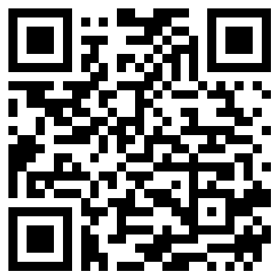
https://bildungsserver.berlin-brandenburg.de/17067

Autorin: Dr. Nancy Grimm, Referat für Medienbildung/Bildungsserver, LISUM
Gestaltung und Layout: Katja Rock, www.screenworks.de
Grafiken: CC BY 4.0, Katja Rock

Ausgenommen das LISUM-Logo zur Nachnutzung freigegeben unter der
Creative-Commons-Lizenz CC BY 4.0, LISUM, 2019.

